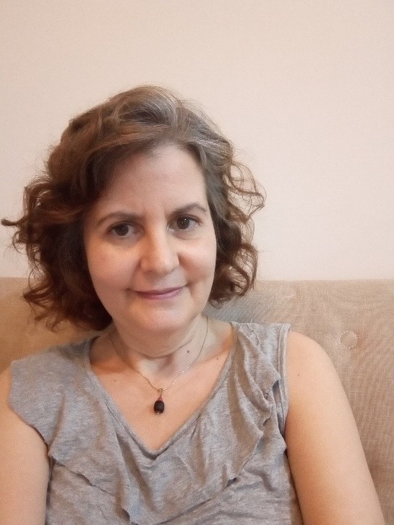

María de los Ángeles Gonzalez-Lima, Ph.D

Profesora del Departamento de Matemáticas y Estadística de la Universidad del Norte (Barranquilla). Es matemática de la Universidad Simón Bolívar en Venezuela, con maestría en matemáticas aplicadas de la misma universidad. Trabajó en esta institución hasta el año 2012 cuando se trasladó a Colombia, inicialmente como profesora visitante de la Universidad de los Andes. Obtuvo su doctorado en el Departamento de Matemáticas Aplicadas y Computacionales de Rice University (Houston, EE.UU.) bajo la supervisión de Richard Tapia y financiada con una beca Fullbright para la excelencia. Su especialización es la Optimización Numérica, específicamente el desarrollo de métodos para resolver clases de problemas. En los últimos años ha enfocado su interés a la resolución eficiente de los problemas de optimización que surgen en el ámbito de la técnica de aprendizaje supervisado denominada Máquinas de Vectores de Soporte. Como docente, ha dictado diversos cursos en optimización a nivel de pregrado y postgrado, y supervisado estudiantes a todos los niveles. Tiene publicaciones en revistas de alto impacto como el SIAM Journal on Optimization y Computational Optimization and Applications, ha sido ponente invitada de congresos internacionales e instituciones académicas en Europa, EE.UU. y Latinoamérica, y editora invitada de la revista Annals of Operations Research.
Cvlac MinCiencias
https://scienti.minciencias.gov.co/cvlac/visualizador/generarCurriculoCv.do?cod_rh=0001540396

